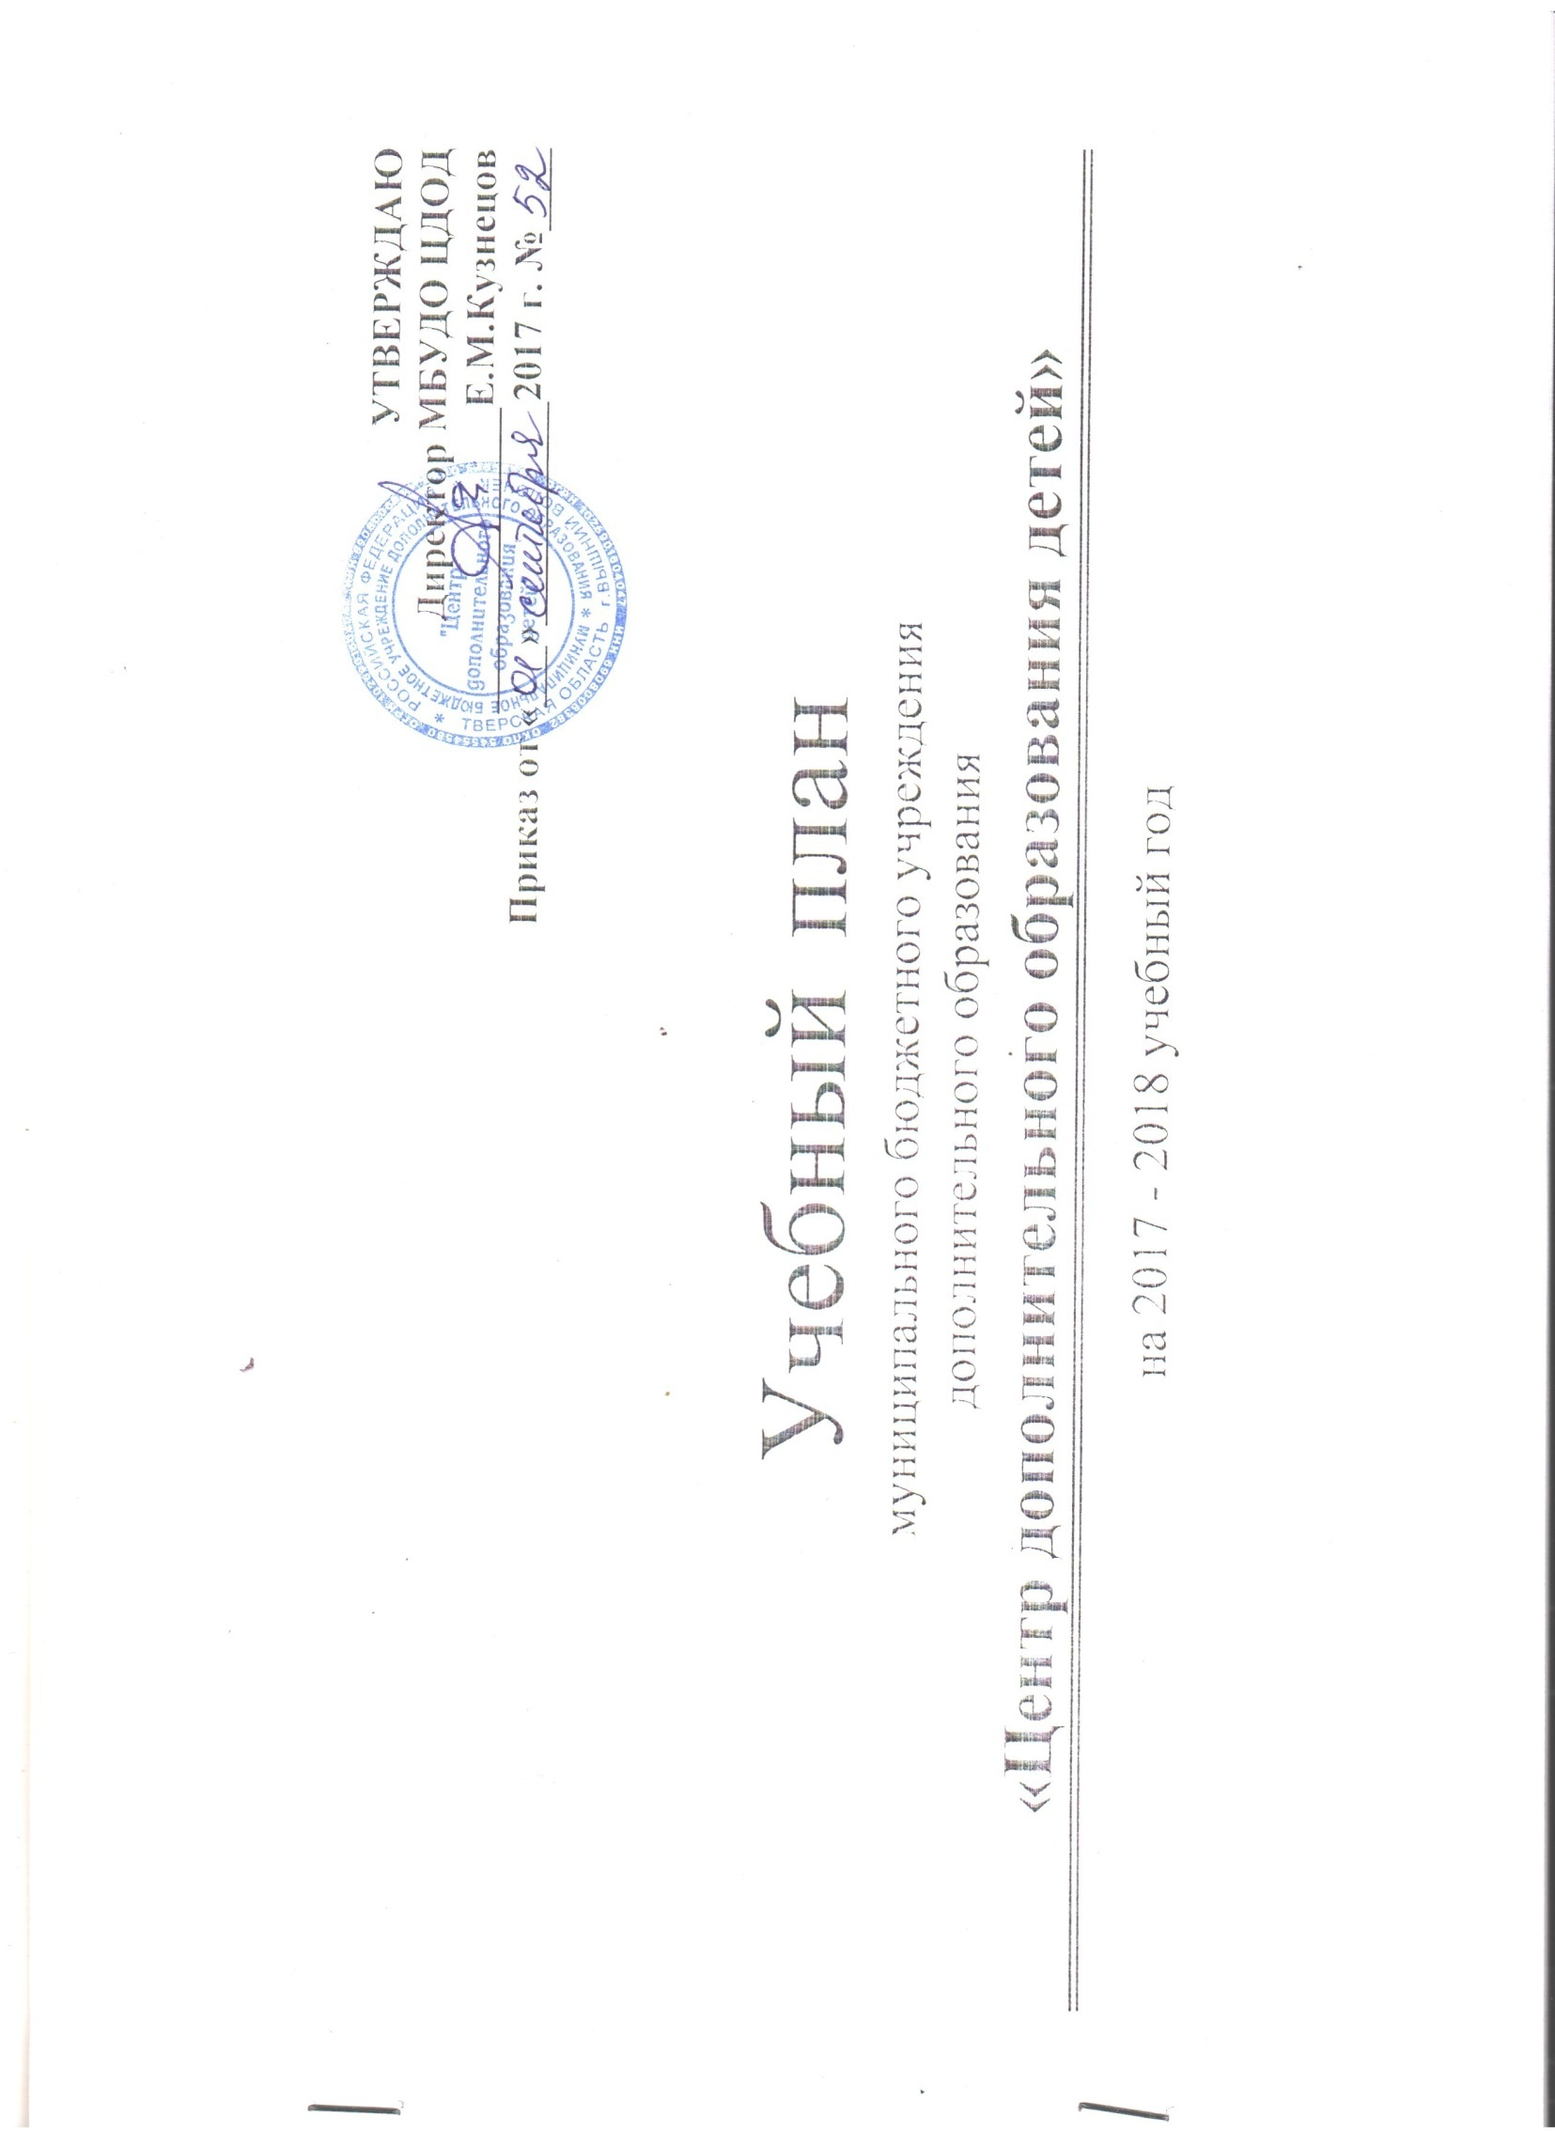
№  п/п | Название объединения | Ф.И.О. педагога | Место проведения занятий | 1 год обучения |  | 2 год обучения |  | 3 год обучения |  | 4 год  обучения |  | 5 год обучения |  | Кол-во индивид  часов | Кол-во детей | Возраст детей  (лет) | Всего (количество)  уч. групп | Всего часов  в неделю | Срок реализации  программы
 |  |  |  | Кол-во уч. групп | Кол-во  уч.  часов  на 1 гр.  в неделю | Кол-во уч. групп | Кол-во уч. часов на 1 гр. в неделю | Кол-во  уч. групп | Кол-во  уч.  часов  на 1 гр.  в  неделю | Кол-во  уч. групп | Кол-во  уч.  часов  на 1 гр.  в  неделю | Кол-во  уч. групп | Кол-во  уч.  часов  на 1 гр.  в  неделю
Техническая направленность
1 | «Связист» | Кузьмин Е.Е. | МБУДО ЦДОД | - | - | 2 | 4 | - | - | - | - | - | - | 2 | 11 | 16-17 | 2 | 10 | 2 года
 |  |  | МБОУ СОШ №6 | 2 | 4 | - | - | - | - | - | - | - | - | - | 10 | 16-17 | 2 | 8 | 2 года
2 | Цифровая электроника | Терентьев Ю.В. | МБУДО ЦДОД | 1 | 6 | - | - | - | - | - | - | - | - | - | 5 | 7-17 | 1 | 6 | 1 год
 |  |  | МБОУ СОШ №6 | 2 | 6 | - | - | - | - | - | - | - | - | - | 18 | 7-17 | 2 | 12 | 1 год
3 | Основы ремонта офисной техники | Григорьев В.Н. | МБУДО ЦДОД | 1 | 5 | 1 | 5 | - | - | - | - | - | - | - | 10 | 16-17 | 2 | 10 | 2 года
4 | Основы ремонта мототехники | Жеромский А.А. | МБУДО ЦДОД | 1 | 4 | 1 | 6 | - | - | - | - | - | - | - | 10 | 7-17 | 2 | 10 | 2 года
5 | Основы авторемонта | Семёнов Н.П. | МБУДО ЦДОД | 2 | 4 | 3 | 6 | - | - | - | - | - | - | 1 | 39 | 7-17 | 5 | 27 | 2 года
Всего: 5 5 |  |  |  | 9 | 29 | 7 | 21 |  |  |  |  |  |  | 3 | 103 |  | 16 | 83
Физкультурно-спортивная направленность
1 | Юный автомобилист | Ленко Л.П. | МБУДО ЦДОД | 2 | 4 | 3 | 6 | - | - | - | - | - | - | 1 | 34 | 10-17 | 5 | 27 | 2 года
2 | Клуб парашютной подготовки «Альтаир» | Третьяков В.Г. | МБОУ СШ №10 | - | - | 1 | 4 | 1 | 4 | - | - | - | - | - | 86 | 9-18 | 2 | 8 | 3 года
 |  |  | МОБУ Лицей №15 | 1 | 2 | 1 | 4 | 1 | 4 | - | - | - | - | - |  | 6-18 | 3 | 10 | 3 года
3 | Парашютная подготовка | Третьякова О.М. | МБОУ СШ №10 | 1 | 4 | - | - | - | - | - | - | - | - | - | 29 | 12-17 | 1 | 4 | 3 года
 |  |  | МОБУ  Лицей №15 | 1 | 4 | 1 | 8 | 1 | 2 | - | - | - | - | - |  | 12-18 | 6 | 14 | 3 года
4 | Начальная парашютная подготовка | Ремезов Г.Б. | МБОУ СШ №10 | 1 | 4 | 1 | 4 | - | - | - | - | - | - | - | 66 | 6-12 | 2 | 8 | 2 года
 |  |  | МОБУ  Лицей №15 | 1 | 4 | 1 | 4 | - | - | - | - | - | - | - |  | 6-12 | 2 | 8 | 2 года
5 | Шахматы  дошкольни-кам | Тусов А.В. | МБДОУ  «Детский сад №3» | 1 | 2 | 1 | 2 | - | - | - | - | - | - | - | 14 | 6-7 | 2 | 4 | 2 года
 |  |  | МБДОУ  «Детский сад №24» | 2 | 2 | 2 | 2 | - | - | - | - | - | - | - | 28 | 6-7 | 4 | 8 | 2 года
 |  |  | МБДОУ  «Детский сад №27» | 2 | 2 | 1 | 2 | - | - | - | - | - | - | - | 22 | 6-7 | 3 | 6 | 2 года
6 | «Спасатель» | Назаренко Д.С. | МБОУ СОШ №19 | 2 | 4 | 2 | 5 | - | - | - | - | - | - | - | 39 | 10-17 | 4 | 18 | 2 года
7 | Юный авиатор | Назаренко Д.С. | МБОУ СОШ №3 | 1  1 | 4  5 | - | - | - | - | - | - | - | - | - | 15 | 10-17 | 2 | 9 | 1 год
8 | Подготовка к сдаче норм ГТО | Филяев С.В. | МБУДО ЦДОД | 3 | 6 | - | - | - | - | - | - | - | - | - | 20 | 10-16 | 3 | 18 | 1 год
Всего: 8 7 |  |  |  | 19 | 47 | 14 | 41 | 3 | 10 | - | - | - | - | 1 | 353 |  | 36 | 142
Художественная направленность
1 | Арт-дизайн | Томилина С.П. | МОБУ Лицей№15 | - | - | - | - | 2 | 5 | - | - | - | - | - | 21 | 10-17 | 2 | 10 | 3 года
2 | Лоскутная техника | Томилина С.П. | МБУДО ЦДОД | 2 | 3 | - | - | 2 | 3 | - | - | - | - | - | 26 | 8-17 | 4 | 12 | 3 года
3 | Художественная обработ-ка древесины | Громов А.В. | МБУДО ЦДОД | - | - | 5 | 6 | - | - | - | - | - | - | 2 | 24 | 7-15 | 5 | 32 | 2 года
4 | Художественное конст-руирование | Ковалёва С.В. | МБОУ СОШ №13 | 1 | 4 | 1 | 4 | 1 | 4 | 1 | 6 | - | - | - | 46 | 7-11 | 4 | 18 | 4 года
5 | «Разноцветные фантазии» | Румянцева Т.И. | МБОУ СОШ №5 | 3  1 | 2  3 | - | - | - | - | - | - | - | - | - | 45 | 7-11 | 4 | 9 | 1 год
6 | Бисерное ру-коделие«Жем чужинка» | Малькова Н.Е. | МБОУ СШ №10 | 1 | 4 | 1 | 6 | 1 | 6 | 1 | 6 | 1 | 6 | - | 57 | 7-17 | 5 | 28 | 5 лет
7 | Юный дизайнер | Сыроватская М.В. | МБДОУ «Детский сад №3» | 1 | 2 | 1 | 2 | - | - | - | - | - | - | - | 24 | 5-7 | 2 | 4 | 2 года
 |  |  | МБДОУ «Детский сад №9» | 1 | 2 | 2 | 2 | - | - | - | - | - | - | - | 25 | 5-7 | 3 | 6 | 2 года
 |  |  | МБДОУ «Детский сад №24» | 2 | 1 | - | - | - | - | - | - | - | - | - | 24 | 5-7 | 2 | 2 | 2 года
 |  |  | МБУДО ЦДОД | 1 | 2 | 1 | 4 | - | - | - | - | - | - | - | 22 | 6-15 | 2 | 6 | 2 года
8 | Декоратив-ная композиция | Бобита С.П. | МБОУ СОШ №6 | 1 | 2 | 1 | 6 | - | - | - | - | - | - | - | 20 | 7-15 | 2 | 8 | 2 года
 |  |  | Школа-инт. №1 | 2 | 2 | - | - | - | - | - | - | - | - | - | 21 | 7-15 | 2 | 4 | 1 год
9 | Театральная студия | Борунова Л.А. | МБДОУ «Детский сад №27» | 1 | 3 | 1 | 3 | - | - | - | - | - | - | - | 20 | 6-7 | 2 | 6 | 2 года
Всего: 9 8 |  |  |  | 17 | 30 | 13 | 33 | 6 | 18 | 2 | 12 | 1 | 6 | 2 | 375 |  | 39 | 145
Социально-педагогическая направленность
1 | Клуб допризывной подготовки молодёжи «Патриот» | Гнатенко Н.М. | МБОУ СОШ №19 | 2 | 4 | 2 | 5 | - | - | - | - | - | - | - | 45 | 7-17 | 4 | 18 | 2 года
2 | Символика России | Астафьева Т.А. | МБОУ СШ №10 | 1 | 4 | 2 | 4 | - | - | - | - | - | - | - | 39 | 12-15 | 3 | 12 | 2 года
3 | Детская телестудия «Метроном» | Кокорин Ю.В. | МБУДО ЦДОД | 1 | 6 | 1 | 6 | 1 | 6 | - | - | - | - | - | 22 | 10-18 | 3 | 18 | 3 года
4 | Живое слово | Бобита С.П. | МБОУ СШ №10 | - | - | 1 | 6 | - | - | - | - | - | - | - | 11 | 12-15 | 1 | 6 | 2 года
5 | Школа молодого журналиста | Зингеева В.А. | МБУДО ЦДОД | 1 | 6 | 1 | 6 | 1 | 6 | - | - | - | - | - | 20 | 7-17 | 3 | 18 | 3 года
Всего: 5 5 |  |  |  | 5 | 20 | 7 | 27 | 2 | 12 | - | - | - | - | - | 137 |  | 14 | 72
Туристско-краеведческая направленность
1 | «Муравьиш-ка» | Ремезова Е.Д. | МБОУ СОШ №13 | 2 | 4 | - | - | - | - | - | - | - | - | - | 20 | 7-11 | 2 | 8 | 1 год
2 | Юный краевед | Боброва Л.В. | МБОУ СШ №10 | 1 | 4 | - | - | - | - | - | - | - | - | 1 | 20 | 7-11 | 1 | 5 | 1 год
 |  |  | МБОУ СОШ №13 | 1 | 4 | - | - | - | - | - | - | - | - | 1 | 20 | 7-11 | 1 | 5 | 1 год
 |  |  | МБОУ СОШ №7 | 1 | 4 | - | - | - | - | - | - | - | - | - | 23 | 7-11 | 1 | 4 | 1 год
 |  |  | МБУДО ЦДОД | 1 | 4 | - | - | - | - | - | - | - | - | - | 11 | 7-11 | 1 | 4 | 1 год
Всего: 2 2 |  |  |  | 6 | 20 | - | - | - | - | - | - | - | - | 2 | 94 |  | 6 | 26
ИТОГО: 29 26 |  |  |  | 56 | 146 | 41 | 122 | 11 | 40 | 2 | 12 | 1 | 6 | 8 | 1062 | 7-18 | 111 | 468 | 1-5 лет

Пояснительная записка
Организация образовательного процесса в образовательном учреждении регламентируется учебным планом (разбивкой содержания образовательной программы по учебным курсам, по дисциплинам и по годам обучения).
Учебный план, прежде всего, определяет максимально допустимый объем аудиторной нагрузки обучающихся; общий объем нагрузки, подлежащей бюджетному финансированию. Учебный план МБУДО ЦДОД составлен согласно:
- Федеральному Закону «Об образовании в Российской Федерации» от 29.12.2012 г., №273-ФЗ;
- муниципальному заданию на образовательную деятельность;
- Приказу Министерства образования и науки РФ от 29.08.2013 г. №1008 «Об утверждении Порядка организации и осуществления образовательной деятельности по дополнительным общеобразовательным программам»,

- Уставу ОУ, утвержденному приказом руководителя отдела образования администрации города Вышний Волочек от 02.06.2015 г. №78, и локальным актам МБУДО ЦДОД;
- Лицензии на право ведения образовательной деятельности от 25.08.2015 г., серия 69Л01 № 0001373, регистрационный № 446;
- «Санитарно-эпидемиологическим требованиям к устройству, содержанию и организации режима работы образовательных организаций дополнительного образования детей», утвержденным Постановлением Главного государственного санитарного врача РФ от 04.07.2014 №41. Зарегистрированы в Минюсте РФ 20.08.2014 г. №33660.

- «Санитарно-эпидемиологическим требованиям к устройству, содержанию и организации режима работы дошкольных образовательных организаций», утвержденным Постановлением Главного государственного санитарного врача РФ от 15 мая 2013 г. №26.
- «Санитарно-эпидемиологическим требованиям к условиям и организации обучения в общеобразовательных учреждениях», утвержденным Постановлением Главного государственного санитарного врача РФ от 29.12.10 г. № 189.
- Санитарно-эпидемиологическим правилам и нормативам СанПиН 2.2.2/2.4.1340-03 «Гигиенические требования к персональным
электронно-вычислительным машинам и организации работы» (утв. Главным государственным санитарным врачом РФ 30.05.2003 г.).
МБУДО ЦДОД реализует дополнительные образовательные программы 5-и тематических направленностей:
- техническая - социально-педагогическая - туристско-краеведческая
- физкультурно-спортивная - художественная
Всего в образовательной деятельности участвуют 29 объединений, каждое из которых набирает детей 1-го, 2-го и последующих годов обучения. Периодичность и продолжительность проведения занятий определяется СанПин для организаций дополнительного образования.
Количество учебных групп регламентирует педагогическую нагрузку педагога. Учитывая продолжительность учебного года, 36 учебных недель в году (с 15 сентября по 31 мая), получим количество часов, необходимых для реализации учебной программы объединения (исходя из количества часов занятий с группой в неделю - 1, 2, 3, 4, 5, 6 соответственно): 36=1х36, 72=2х36, 108=3х36, 144=4х36, 180=5х36, 216=6х36. Рассчитанное количество часов закладываем впоследствии в тематический план обучения. Если количество часов перемножить на количество групп в объединении, получим общую часовую нагрузку на педагога в год.
Примечание: В некоторых случаях к рассчитанным таким образом часам добавляются часы для работы с одаренными детьми и детьми, отстающими в подготовке по образовательной программе, но не более 3-х часов в неделю (Локальные акты МБУДО ЦДОД). Это обучающиеся объединения, которые занимаются по темам повышенной сложности, проводят подготовку к конкурсам, выставкам, занимаются проектной деятельностью. Возможно составление индивидуальных учебных планов. Занятия в объединениях, как правило, проводятся с детьми до 18 лет. Возможно включение в списочный состав учебных групп взрослых обучающихся на бесплатной основе.

